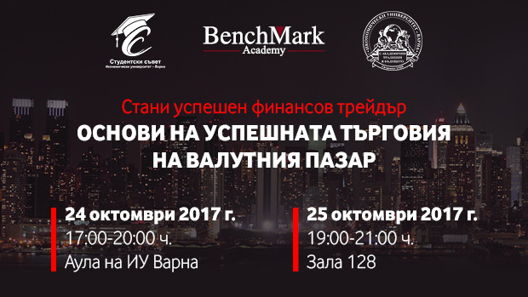
ОСНОВИ НА УСПЕШНАТА ВАЛУТНА ТЪРГОВИЯ –

обучение и състезание на финансовите пазари

Курсът е подходящ както за участници без опит, така и за такива с начални познания за финансовите пазари. Лектори на събитието ще бъдат трейдъри с многогодишен опит. Те ще споделят любопитни истории от живота и практиката си като трейдъри.
ВАЖНО: С оглед на практическата насоченост на обучението е добре участниците да носят лаптопи.

Програма на обучителния курс

Вторник /24.10/ от 17 ч.:
Аула на Икономически университет - Варна
17:00-18:00 ч. | ВЪВЕДЕНИЕ В СВЕТА НА ФИНАНСОВАТА ТЪРГОВИЯ
 | - Финансовите пазари – инвестиционната алтернатива
 | - Видове пазари
 | - Какво са финансовите пазари
 | - Участници на финансовите пазари
 | - Движение на пазарите
 | - Купувачи/продавачи
 | - Алчност и страх
 | - Графично изображение на цената
 | - Защо да търгуваме на Forex пазара?
 | - Обем и ликвидност
 | - Видове позиции
 | - Работно време
 | - Източник на печалбата (къси/дълги)
 | - Марджин
 | - Достъп до средствата
 | - Как да участваме на Forex пазара
 | - Работа с платформата MT4
18:00-18:30 ч. | Почивка
18:30-20:00 ч. АНАЛИЗЪТ – ОСНОВА НА УСПЕШНАТА ТЪРГОВИЯ
- Анализът – основа за успеха на трейдъра
- Какво означава анализ
- Често допускани грешки
- Комплексност
- Компоненти на анализа
- Видове анализи
- Основи на фундаменталния анализ
- Основи на техническия анализ
- Пазарен цикъл
- Видове трендове – възходящи, низходящи, странични
- Примери за успешни сделки
- Представяне на печеливша стратегия (практическо занятие)
- Стратегия за търговия, базирана на индикатори

Сряда /25.10/ от 19 ч.:
Зала 128, основен корпус на Икономически университет - Варна
19:00 - 20:15 ч. УПРАВЛЕНИЕ НА РИСКА – ЕФЕКТИВНОСТ ПРИ ТЪРГОВИЯТА
 | - Психология на търговията – ключът към успеха
 | - Търговска активност
 | - Влиянието на страха
 | - Влиянието на алчността
 | - Успешни трейдъри
 | - Емблематични личности
 | - Формулата за успеха им
 | - Предпазване от загуби
 | - Брой отворени позиции
 | - Поставяне на стоп
 | - Влияние на емоциите (практическо занятие)
20:15-20:30 ч. | Почивка
20:30-21:00 ч. | Практика

